1 |  | CZĘŚĆ I
1.1 | Analiza własna | Huśtawka
1.2 | Analiza własna | Karuzela 4 siedziska
1.3 | Analiza własna | Pieski (sprężyna na 2 siedziska)
1.4 | Analiza własna | Ławka betonowa z oparciem
1.5 | Analiza własna | Huśtawka Dudek
1.6 | Analiza własna | Ławka metalowa z oparciem
1.7 | Analiza własna | Tyrolka wraz z wykonaniem strfy upadku
1.8 | Analiza własna | Karuzela krzyżak (stoi się na tym bez siedzisk)
1.9 | Analiza własna | Drabinki z oponami - sześciobok
2 |  | CZĘŚĆ II
2.1 | Analiza własna | Zestaw statek Karawella w zał. Karta techniczna
2.2 | Analiza własna | Zestaw gminastyczny Barni
2.3 | Analiza własna | Karuzela Fafik
2.4 | Analiza własna | Strefa bezpieczna pod zestaw Statek
2.5 | Analiza własna | Demontaż starych urządzeń
2.6 | Analiza własna | Motyl z pylonem + rowerek; Drabinka z pylonem + prostownik pleców

1.1

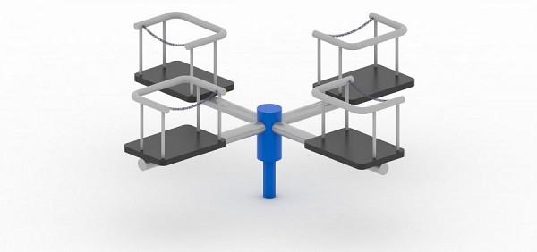
1.2

1.3

1.4

1.5

1.6

1.7 Opis
Zabawka typu zjazd na linie z liną rozciągniętą między dwoma stalowymi wieżami oraz ruchomym orczykiem o długości 24 m.
Urządzenie winno zawierć:
1 siedzisko,
1 linę,
2 stalowe wieże
Zabezpieczenie przed niepożądanym napinaniem, luzowaniem, liny przez osoby postronne
Dane techniczne
Maksymalne wymiary urządzenia (Dł-Szer-Wys): 24 x 4 x 4 m (dopuszczalna tolerancja SZEROKOŚCI +0,2m)
Maksymalna wysokość upadku: 1,3 m
Certyfikat potwierdzający zgodność z normą EN 1176

Materiały
Konstrukcja w formie rur stalowych galwanizowanych, malowanych proszkowo;
Platforma startowa z blachy aluminiowej ryflowanej (nie dopuszcza się drewnianych elementów),
Drabinka wejściowa na platformę ze stali galwanizowanej, malowanej proszkowo,
Stalowa lina,
Siedzisko o średnicy 255 mm wykonane z gumy z wkładem aluminiowym na łańcuchu ze stali galwanizowanej,
Element jezdny „wózek” – stal nierdzewna,
Odbijak – stal nierdzewna.

1.8
1.9
2.1
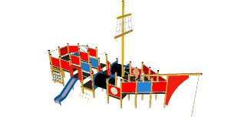

2.2
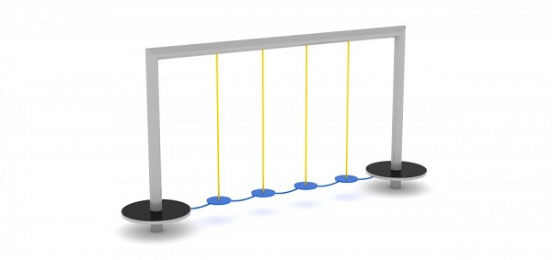
2.3

2.6

MINIMALNE WYMAGANIA TECHNICZNE DOT. ZESTAWÓW ZABAWOWYCH
Zabezpieczenia:
Drewno klejone impregnowane metodą próżniowo – ciśnieniową;
Drewno klejone malowane farbami impregnacyjno-dekoracyjnymi;
stal zabezpieczona przez odtłuszczenie i cynkowanie kąpielowe;
śruby ocynkowane, nakrętki samohamowne zakryte zaślepkami dwuczęściowymi;
metalowe zabawki (np. Karuzela) - konstrukcja w formie rur stalowych, elementów stalowych, galwanizowanych, malowanych proszkowo;

Materiały:
Nogi konstrukcyjne – drewno klejone min 100x100mm, malowane farbami impregnacyjno-dekoracyjnymi; konstrukcja elementów pozostałych drewniana, HDPE lub sklejki wodoodpornej; siedziska metalowe pokryte gumą zgodną z polskimi normami; śruby maszynowe ocynkowane M12, zaślepki z tworzywa; metalowe zabawki (np. Karuzela) - konstrukcja w formie rur stalowych, elementów stalowych, galwanizowanych, malowanych proszkowo; fundamenty – beton klasy B-15; wykonanie zgodne z obowiązującymi normami i prawem.

MINIMALNE WYMAGANIA TECHNICZNE DOT. URZĄDZEŃ AKTYWNOŚCI SPORTOWEJ
Zabezpieczenia:
stal zabezpieczona przez odtłuszczenie i cynkowanie kąpielowe;
śruby ocynkowane, nakrętki samohamowne zakryte zaślepkami dwuczęściowymi;
konstrukcja w formie rur stalowych, elementów stalowych, galwanizowanych, malowanych proszkowo;
beton płukany C25/30, na powierzchni blatu gładzony i malowany farbą odporną na warunki atmosferyczne oraz uderzenia;

Materiały:
siedziska metalowe pokryte gumą zgodną z polskimi normami;
śruby maszynowe ocynkowane M16, zaślepki z tworzywa;
konstrukcja w formie rur stalowych, elementów stalowych, galwanizowanych, malowanych proszkowo;
fundamenty – beton klasy B-20;
wykonanie zgodne z obowiązującymi normami i prawem.
DOTYCZY WSZYSTKICH POZYCJI:

- Prace związane z wykonaniem inwestycji należy prowadzić zgodnie z obowiązującymi normami, przepisami prawa budowlanego, przepisami prawa dotyczącymi wymagań technicznych, ochrony środowiska naturalnego, zgodnie z zasadami BHP oraz wiedzą techniczną.
- Wszystkie zastosowane materiały muszą posiadać odpowiednie atesty, aprobaty i certyfikaty oraz być zgodne z Polskimi Normami. Ponadto każdy zastosowany materiał należy uzgodnić z Zamawiającym, brak w/w uzgodnienia skutkować będzie wymianą na odpowiedni, koszt wymiany w pełni poniesie Wykonawca. Jeżeli Wykonawca nie zastosuje się do polecenia, Zamawiający zleci wykonanie powyższych czynności osobie trzeciej i potrąci poniesione przez siebie koszty z wynagrodzenia Wykonawcy, a gdy kwota ta okaże się niewystarczająca, będzie dochodził jej zwrotu na zasadach ogólnych.
- Wykonawca, na własną odpowiedzialność i na swój koszt, winien podjąć wszelkie środki zapobiegawcze wymagane przez rzetelną praktykę budowlaną oraz aktualne okoliczności, aby zabezpieczyć prawa właścicieli posesji sąsiadujących z placem budowy i unikać powodowania tam jakichkolwiek zakłóceń czy szkód.
- Wykonawca odpowiada za wszelkie szkody powstałe w wyniku realizacji przedmiotu umowy w stosunku do osób trzecich.
- Parametry techniczne, rozwiązanie konstrukcyjne, materiałowe powinny być zgodne z dokumentacją projektową uzgodnioną i zatwierdzoną przez Zamawiającego.
- Teren okoliczny oraz ruch pieszy i kołowy należy w sposób trwały zabezpieczyć przed oddziaływaniem robót.

